**1ère S – la marche du robot**

Un robot se déplace sur la grille ci-dessous munie d’un repère (O ; $\vec{i }; \vec{j}$).

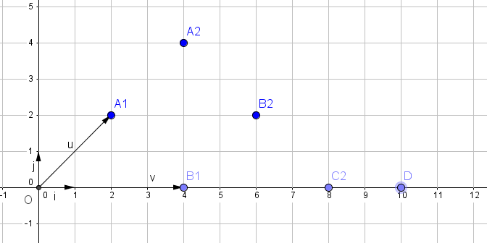

On suppose dans un premier temps qu’il ne peut effectuer que deux types de déplacement, représentés par les vecteurs $\vec{u} et \vec{v}$.

Partant du point O, le robot peut donc se trouver après un déplacement en A1 ou B1.

1. Décrire les deux trajets permettant au robot d’arriver en B2.

Donner l’expression du vecteur $\vec{w}= \vec{OB2}$ en fonction des vecteurs $\vec{u} et \vec{v}$.

1. Partant de O, et après deux déplacements, le robot a effectué un déplacement total représenté par le vecteur $\vec{z} (4;4)$. En quel point se trouve-t-il ?
2. Y a-t-il plusieurs trajets possibles ?
3. Représenter le vecteur $\vec{z}$ en fonction du vecteur $\vec{u}$.
4. On suppose maintenant que le robot peut changer de direction et de sens, les vecteurs $\vec{u} et \vec{v}$ correspondant à des déplacements d’une seconde dans les deux directions possibles.
5. Le robot étant en O, il effectue un déplacement de deux secondes vers l’avant, selon la direction horizontale.

En quel point se trouve-t-il ? Comment exprimer le vecteur $\vec{OC2}$ en fonction de $\vec{v}$ ?

1. Partant de C2, le robot se déplace et arrive en D.

Quels sont la direction, le sens et la durée du trajet ?

Proposer une expression de $\vec{C2D}$ en fonction de $\vec{v}$.

1. Partant de D, le robot revient en C2.

Décrire le mouvement et exprimer $\vec{DC2}$ en fonction de $\vec{v}$.